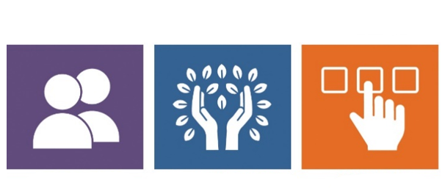
自主计划
支持
授权
选择
参与者自主计划（Participant Directed Program）
参与者自主计划（PDP）最大限度提升了个性化支持服务的灵活性、创造性，并带来更多机会。 这种模式让参与者及其家庭能够专注于自身兴趣和需求，自主设计活动。
借助这种模式，参与者及其家庭可以自行确定和招聘心仪的支持人员。他们将自行管理个人的DDS（发展服务部）预算，并与财务管理服务机构合作，处理工资和发票事宜。个人也可在监护人、家人、朋友的帮助下完成这项工作，并将获得DDS服务协调员/支持服务经纪人的协助。
虽然这种模式能够带来最大灵活性、掌控性和独立性，但也必须遵守DDS指导原则。参与者将基于个人支持计划（ISP）中确定的具体需求，决定需要获得哪些支持服务。
参与者自主计划包含下述关键组成部分：
DDS支持服务经纪人
- 负责全力配合参与者/家庭，量身设计符合参与者需求的支持方案，并制定个性化预算。 其中包括协助招聘、编制岗位说明、设计面试问题以及支持员工招聘。
- 负责协助办理新员工的在线登记和资质认证手续。
- 负责协助草拟、监督和修改个人预算。
- 负责根据不断变化的需求，帮助实施必要调整，以保证不超出预算。
财务管理服务
DDS已与Public Partnerships Limited (PPL)签约，由该公司负责提供此项服务：
- 负责处理已填写的员工登记表、资质认证、刑事犯罪记录调查（CORI）和国民背景调查。
- 协助承担参与者DDS拨款的财务管理和会计责任，负责雇主的财务工作（如工资、税收、劳工保险）。
- 负责处理工资事项，以及支付获批商品和服务的款项。
- 负责提供月度财务报告，以及在线访问和审查参与者的预算。

马萨诸塞州发展服务部

